3 YAŞ KASIM PLANI
MATEMATİK ETKİNLİKLERİ
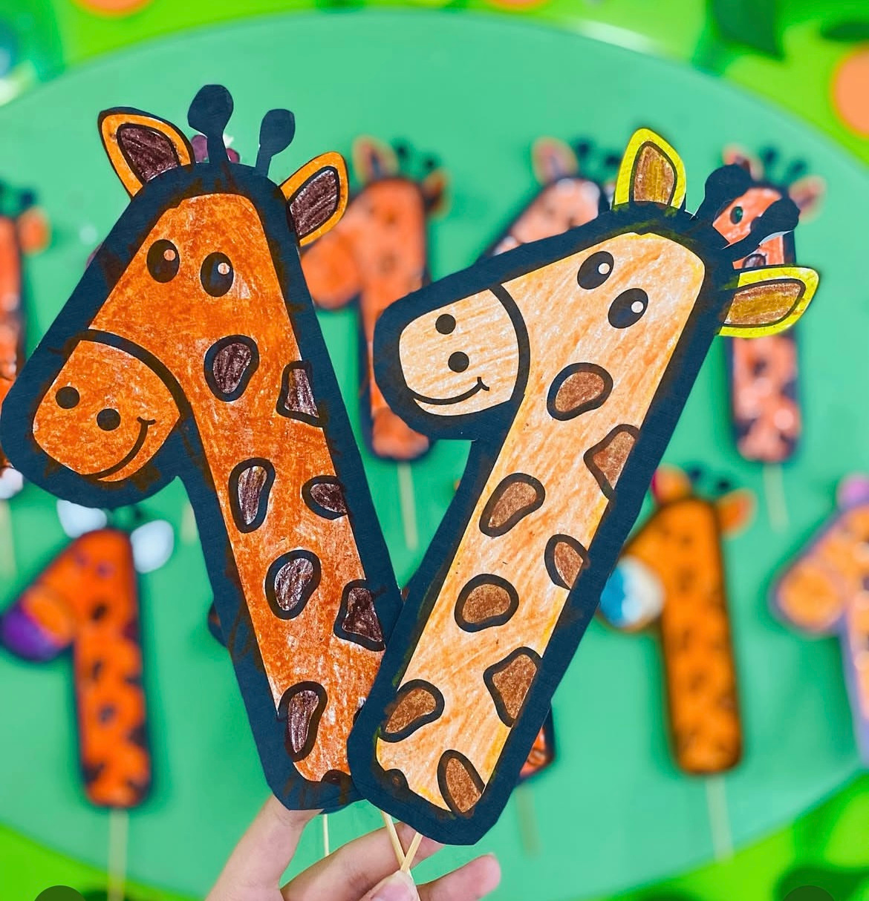
SANAT ETKİNLİKLERİ
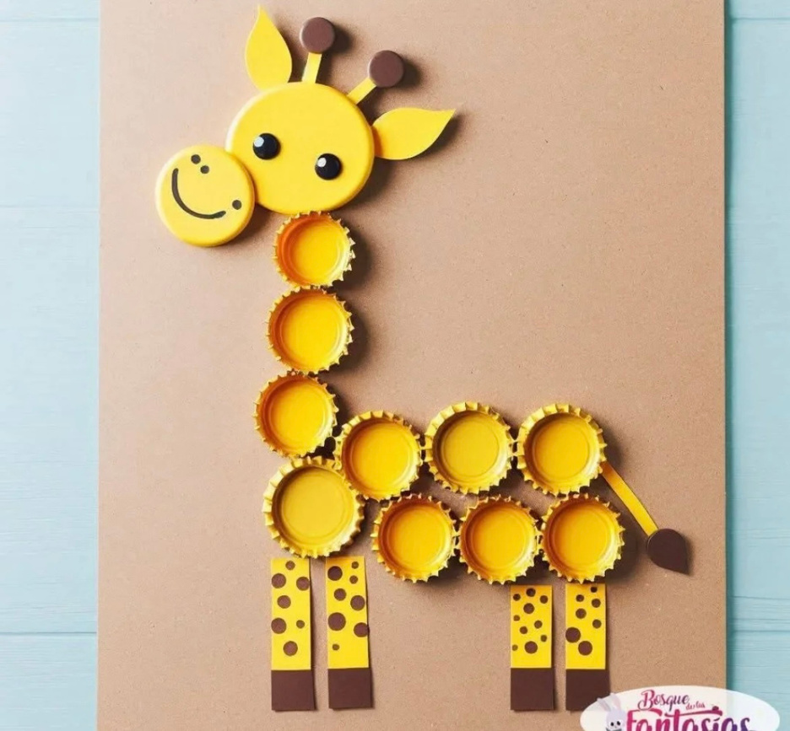
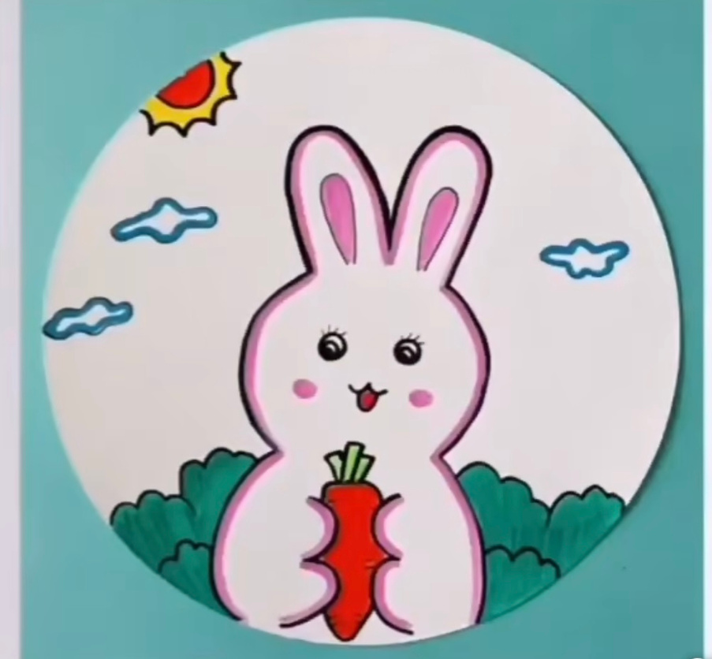
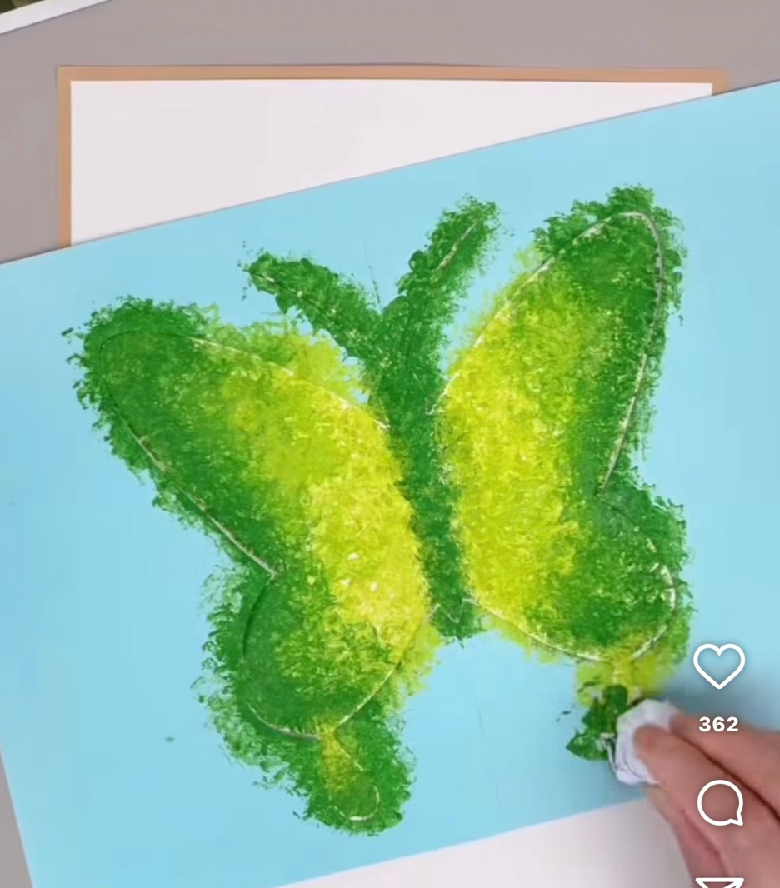
Kodlama etkinlikleri
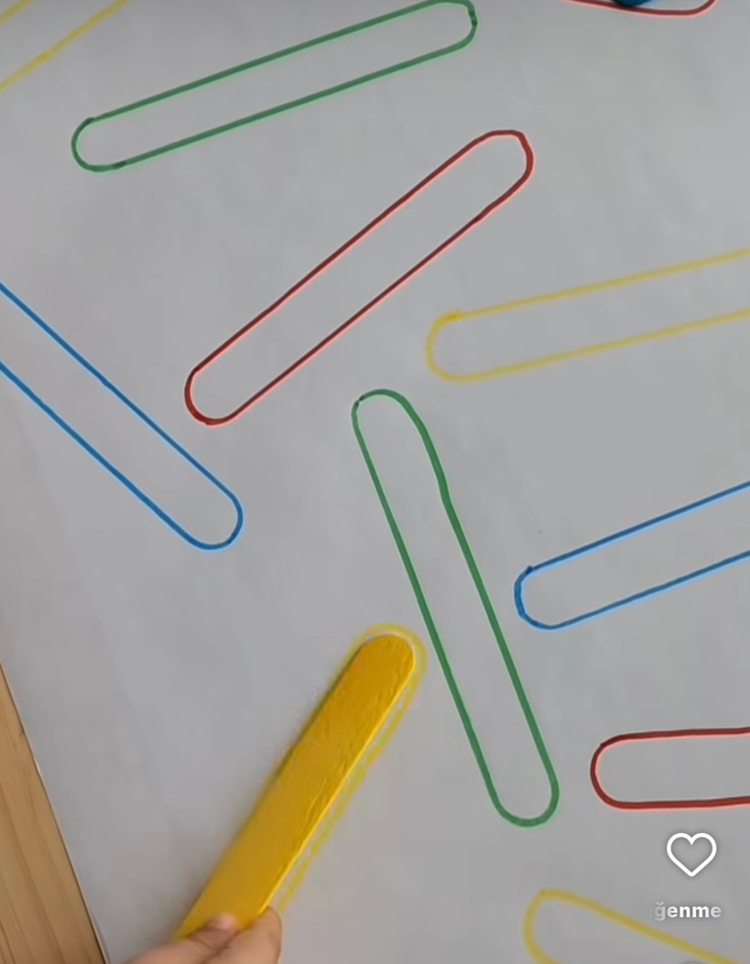
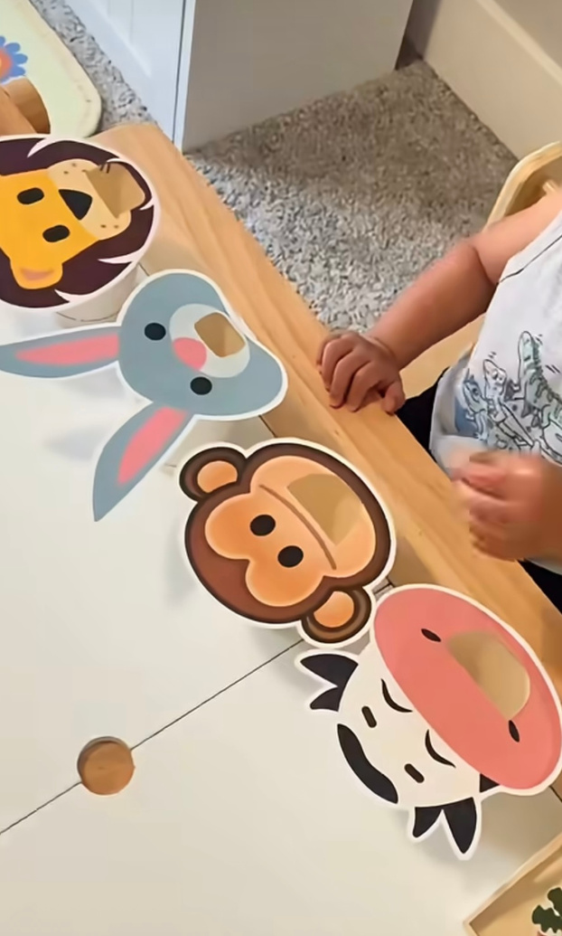
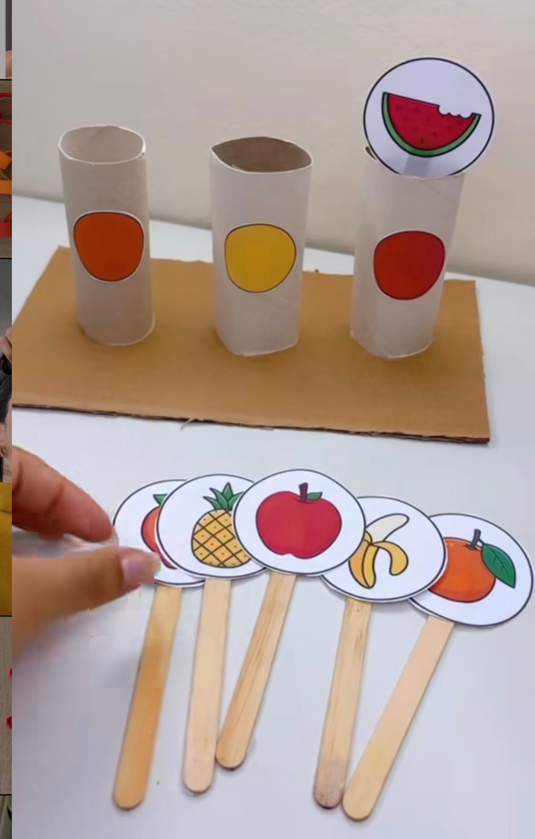
DUYGULARI TANIMA ETKİNLİKLERİ
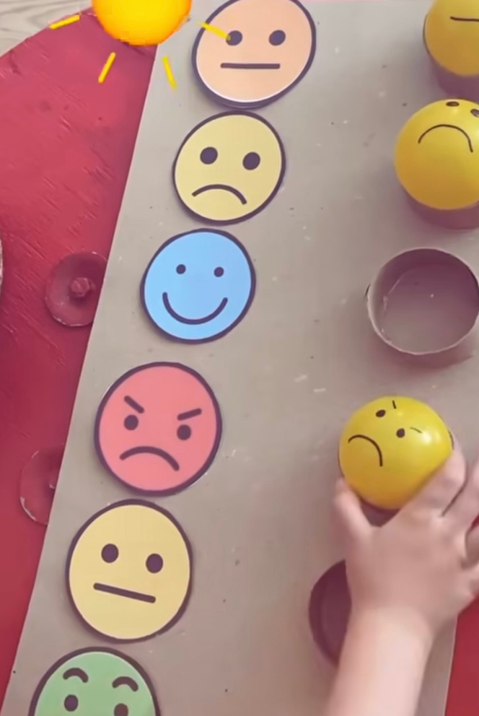

GÜNLÜK YAŞAM BECERİLERİ
- Ayakkabıları ters düz ayırt edebilmek
- Kıyafetlerin giyip çıkarmak
- Fermuar açma kapama
- Çamaşır asmak

OYUN ETKİNLİKLERİ

- kaba motor
- İnce motor
- Kodlama
- El-göz koordinasyonu
- Dikkat Denge
- Matematik
DENEYLER
- patlayan süt deneyi
- Yumurta köpüğü deneyi
BİLMECELER
- Gökte gördüm bir köprü, rengi var yedi türlü. (Gökkuşağı)
- Şekere benzer tadı yok, Gökte uçar kanadı yok. (Kar)
- Ay var iken çıkarlar, güneş var iken kaçarlar. (Yıldızlar)
KAVRAMLAR
- yarım-bütün
- Tek-çift
- Gece-gündüz
Parmak oyunları
Bir saatim var. (Elde saat tutuluyor gibi yapılır.)
Kulağıma koydum,(Kulağa götürülür.)
Tik tak, tik tak.(Dinliyormuş gibi yapılır.)
Şimdi oyun başlayacak,(Avuç içindeki saat yavaşça bir kenara bırakılır.)
Şip şak, şip şak.(Eller çırpılır.)

TÜRKÇE DİL ETKİNLİKLERİ
- Utangaç ayı monti
- Seni seviyorum küçük fare
- Uç paytak uç
- Dedektif zebra
HAREKETLİ OYUNLAR
- Üşüdüm üşüdüm daldan elma düşürdüm
- haydi dans et kimseye çaktırma
BELİRLİ GÜN VE HAFTALAR
- Kızılay haftası
- 10 Kasım Atatürk’ü anma günü

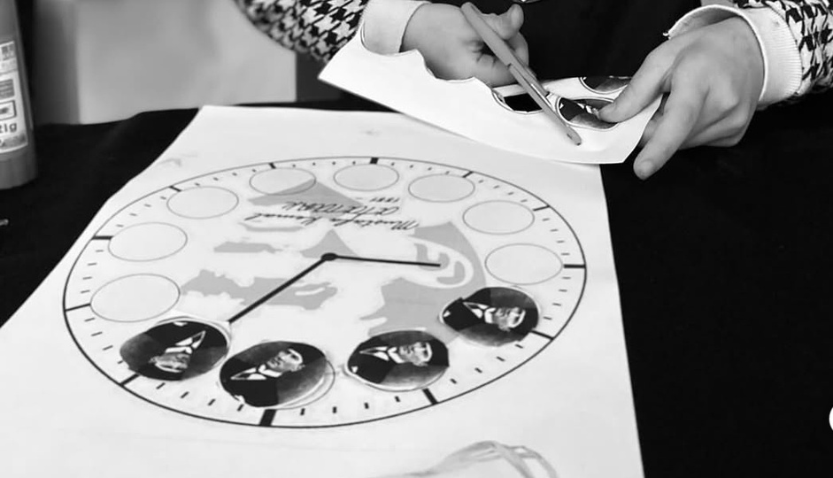
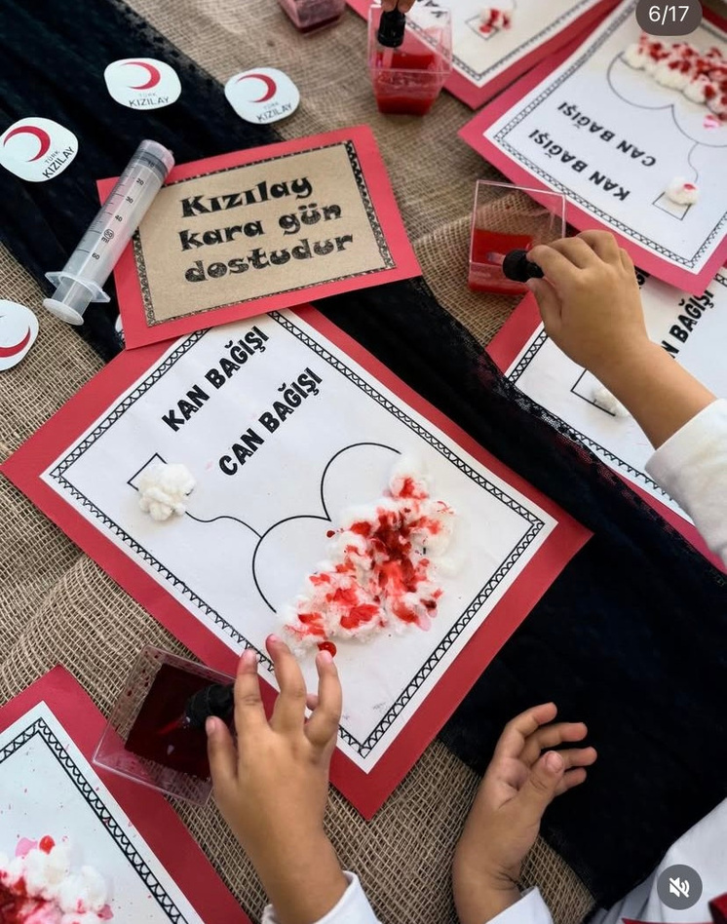

DRAMA
- Kızılar haftasına özel drama

ÖĞRETMENLER
- Esra Cansu AYDIN
- Fadime ÖZAYDIN
- Ünzile YALÇIN CAN

